**Uke 11**

**Tirsdag**

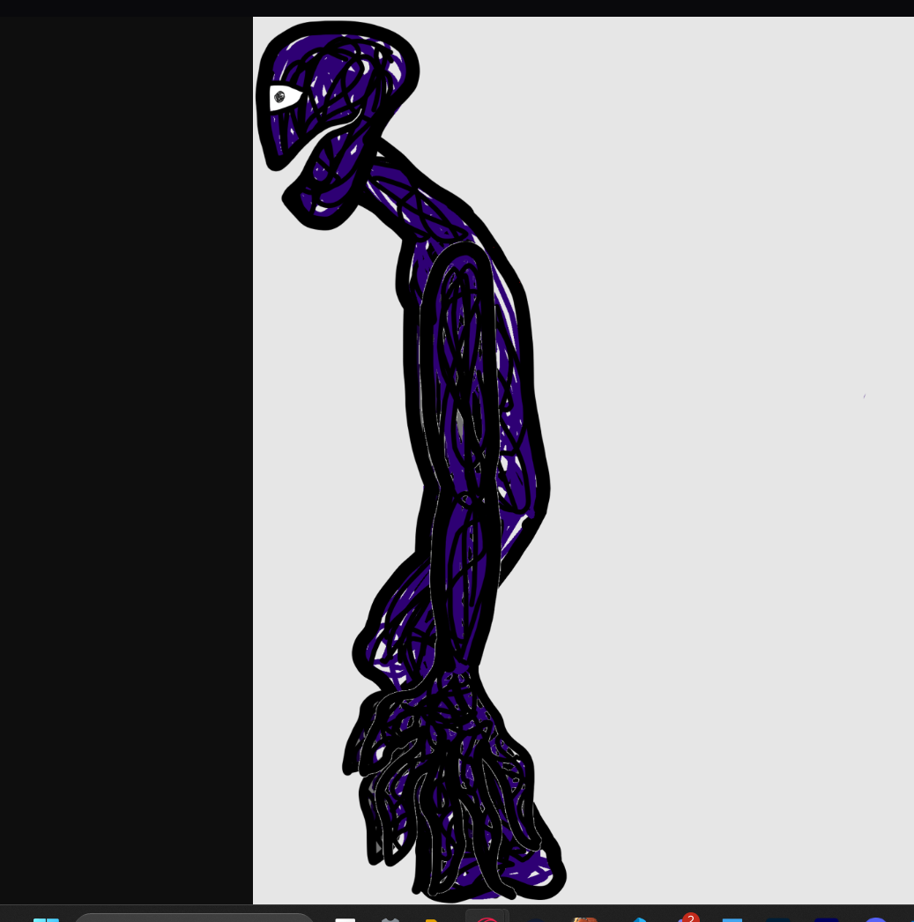

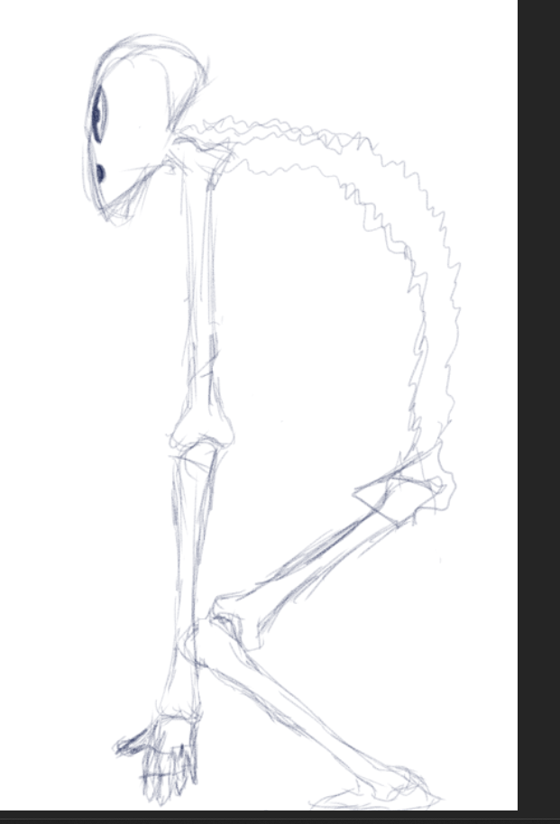

Jeg vurderer å bytte til det nye designet mitt, men forskjellen mellom stil typer gjør meg usikker. Imens jobber jeg med kamp siden.

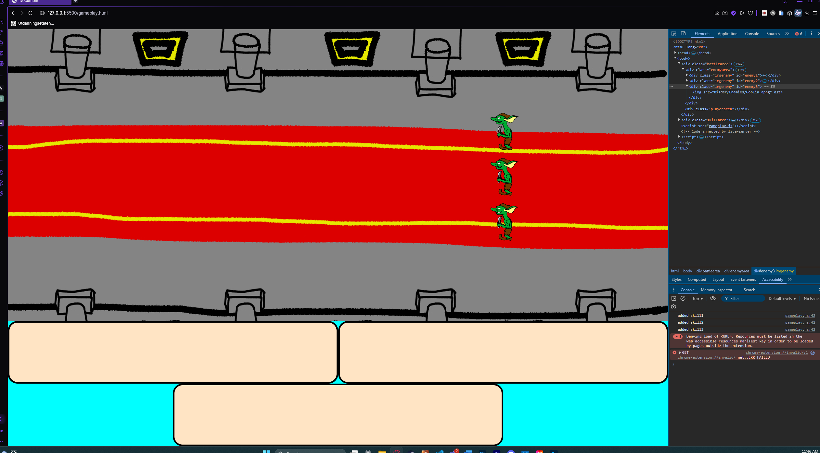

Jeg bestemte meg for å bruke det nye designet.

Jeg har begynt å kode rekkefølgen.

let a = 10;

let b = 25;

let c = 15;

let turn1 = Math.max(a, b, c);

let turn2 = Math.max(a, b, c)-turn1;

**Onsdag**

Jeg jobbet hjemme med bossen.

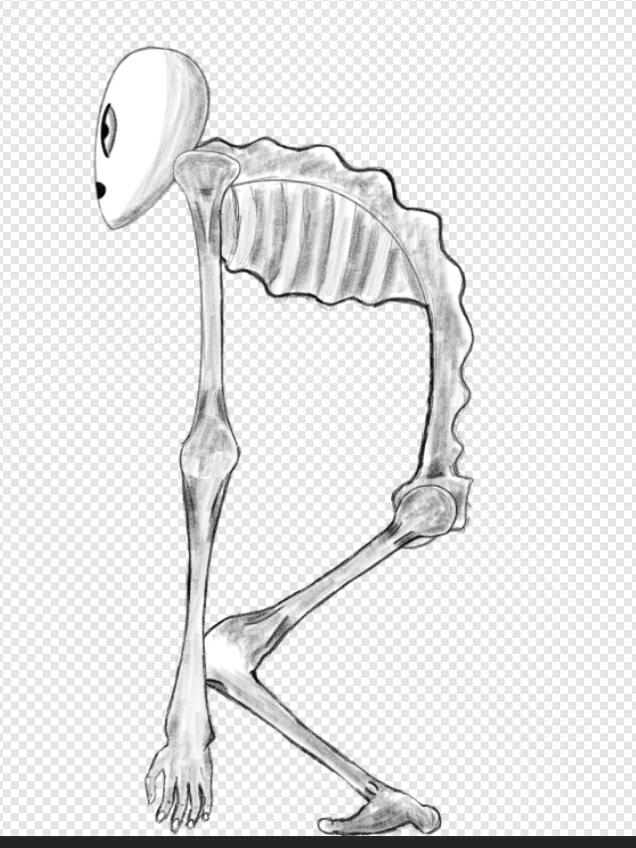

Nå animerer jeg den.

**Uke 14**

**Mandag**

Jeg fortsetter med gameplay siden.

**Tirsdag**

Samme som mandag.

Jeg sørger for at karakterene får stats selv uten å gå inn på karakter siden.

Jeg endret på klassene i html for å redusere css linjene.

**Onsdag**

Samme som mandag.

Jeg implementerte noen av skillsene til shielderen.

**Torsdag**

Jeg jobber med å få et oppsett som fungerer i teorien.

**Uke 17**

**Tirsdag**

Jeg jobbet med en bedre måte på å implementere skillsene jeg gjorde resten hjemme.

**Onsdag**

Jeg startet med å lage fungerende healthbars.

**Torsdag**

Jeg ble ferdig med gårsdagens arbeid.

**Fredag – Søndag**

Jeg jobbet hjemme

**Uke 18**

**Mandag**

Jeg gjorde så døde fiender ikke kan gjøre noe.

**Tirsdag**

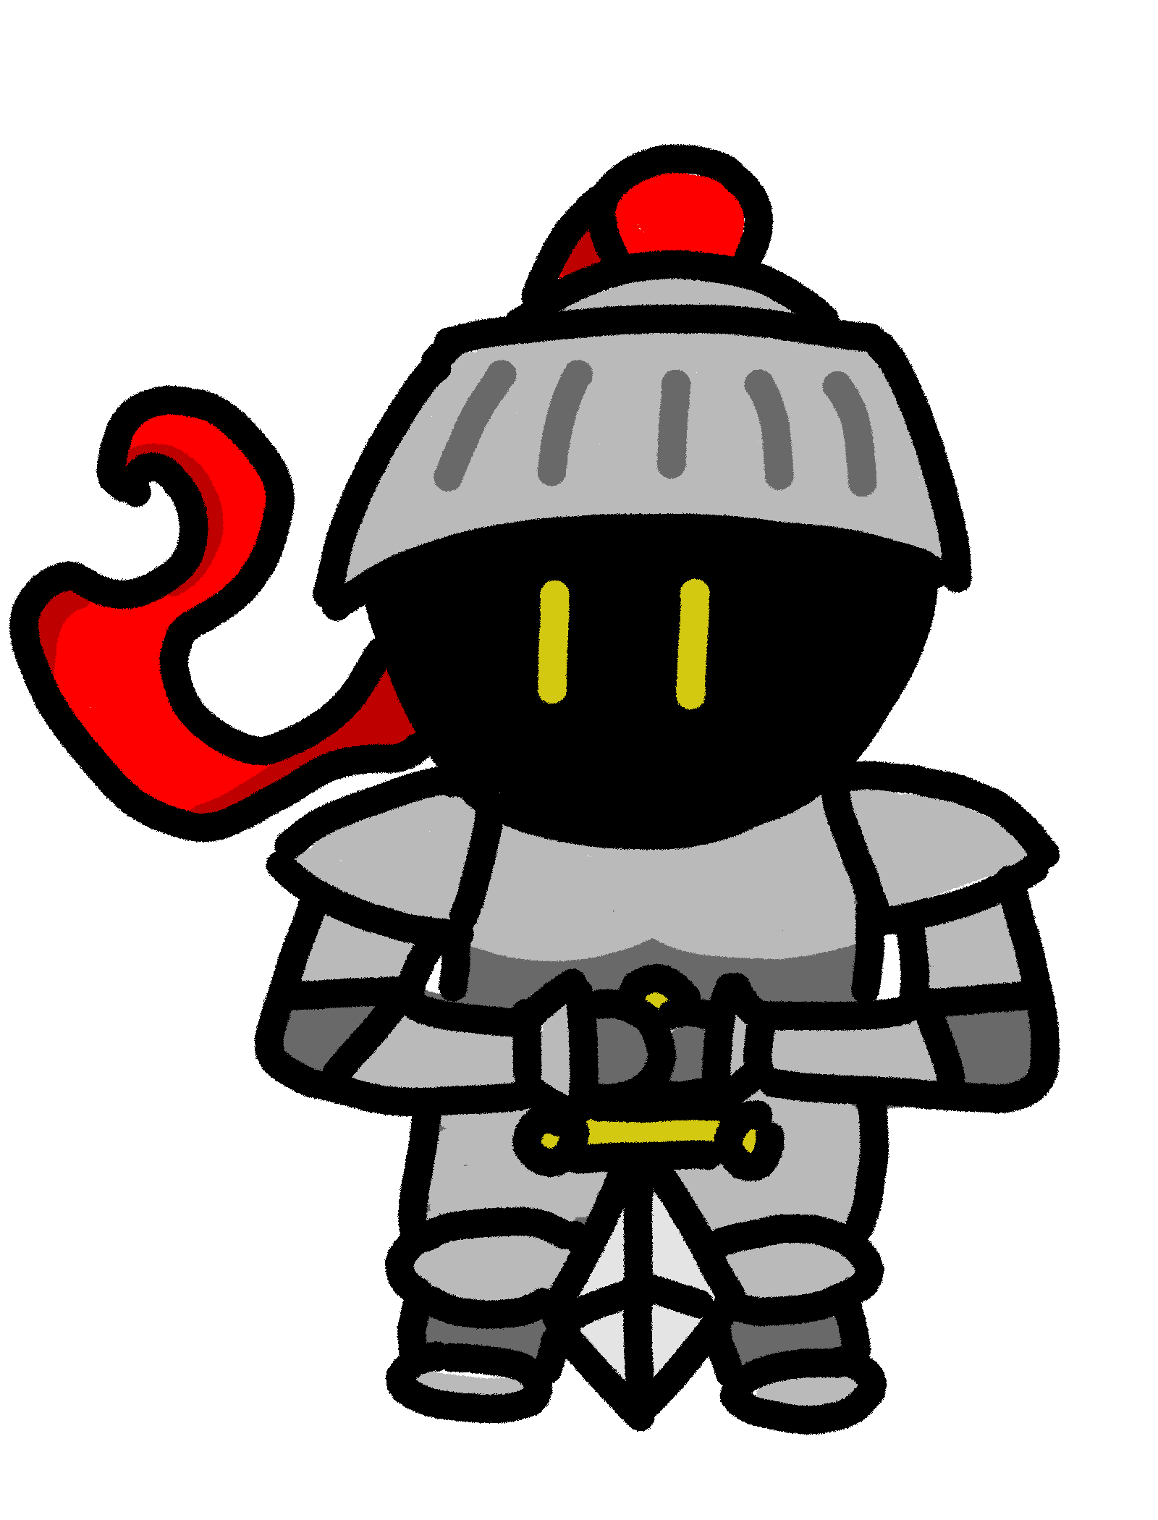

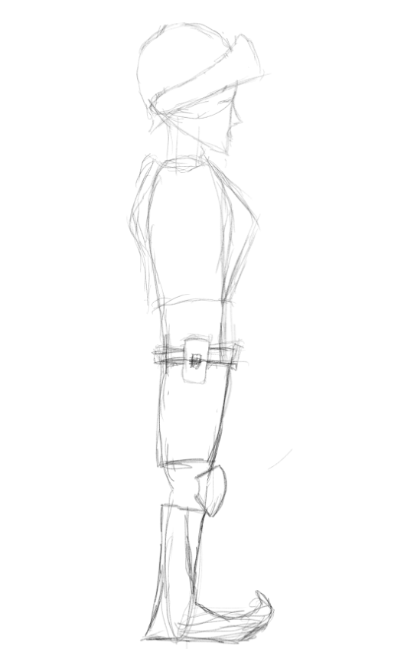

Jeg startet å designe et nytt design til den ene karakteren.

**Onsdag**

Jeg jobbet med gårsdagens arbeid.

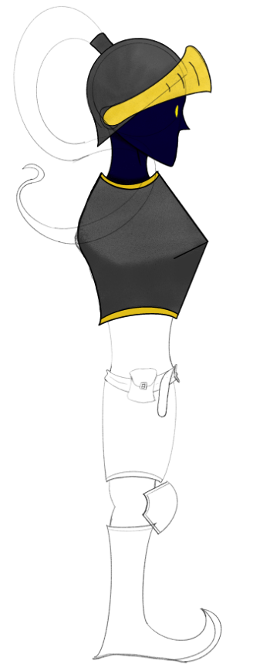

**Torsdag**

Jeg valgte å tegne selv om det var fri.

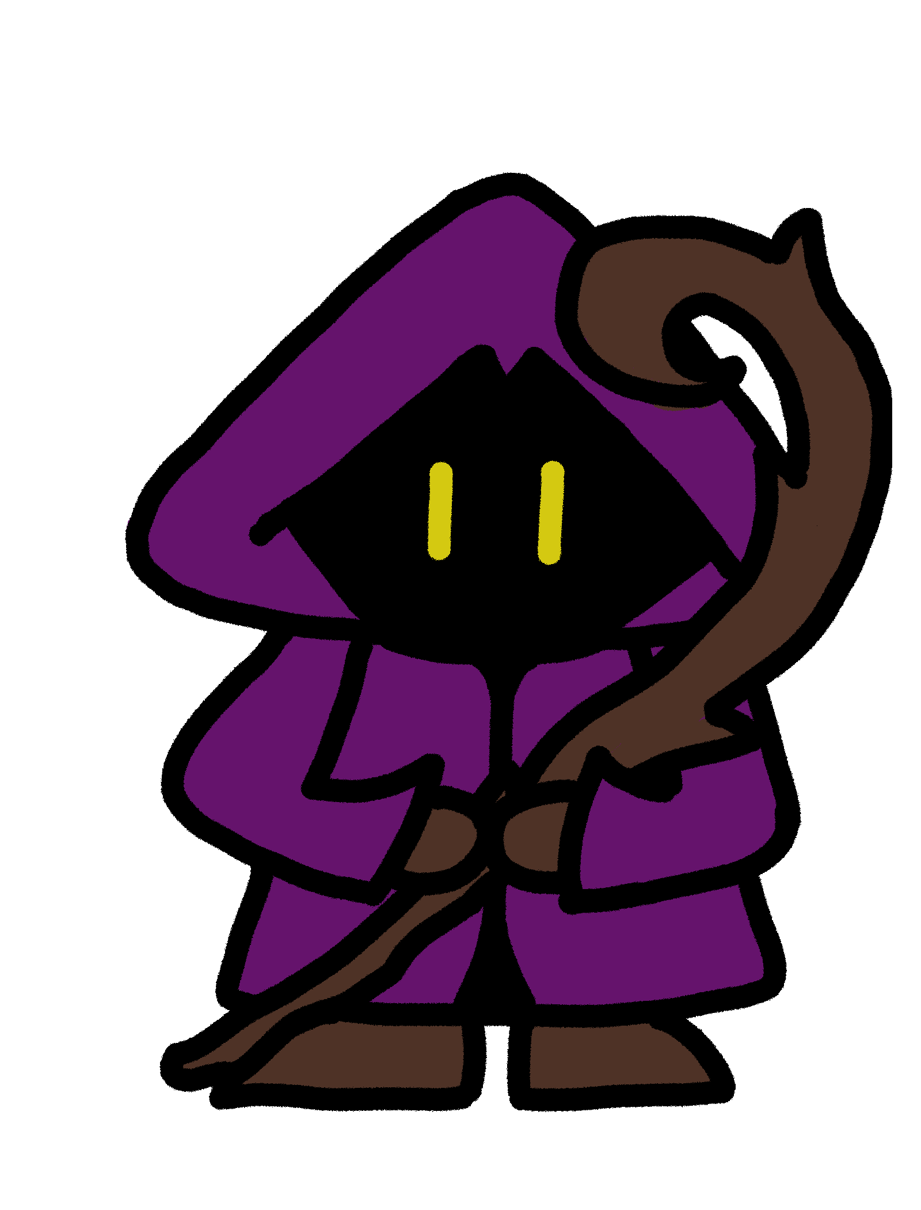

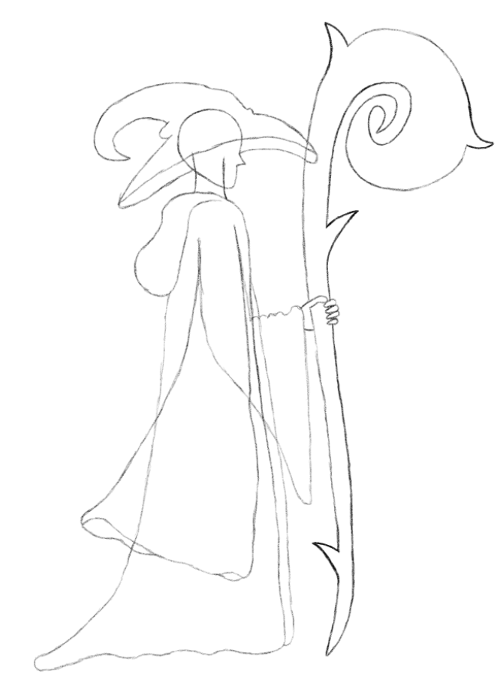

**Fredag**

Jeg tegnet og jobbet med måter på å hindre deg fra å angripe døde fiender.

**Lørdag-Søndag**

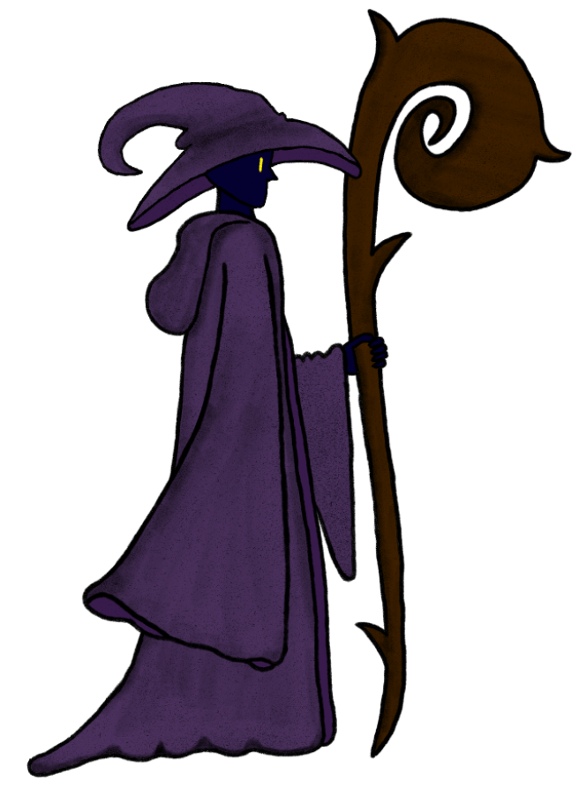

**Uke 19**

**Mandag**

Jeg fikser porteføljen.

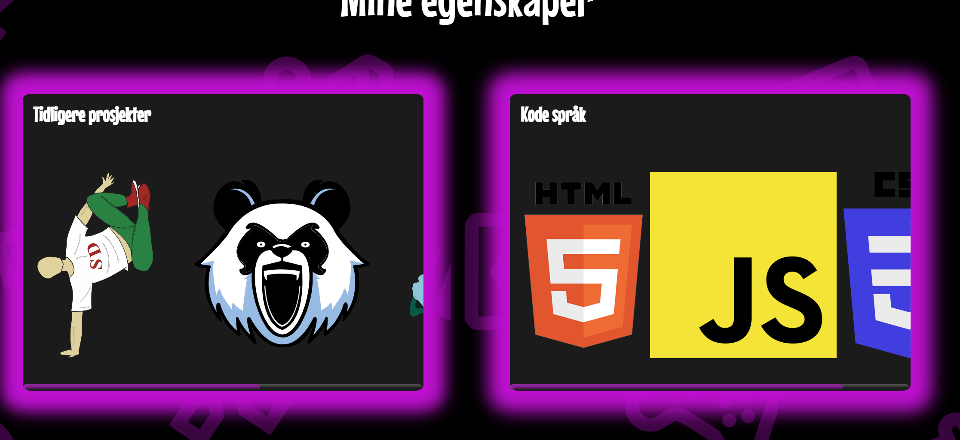

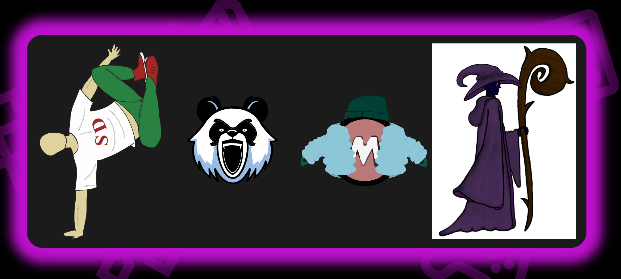

Nå er det lettere å legge til nye prosjekter.

**Tirsdag-Torsdag**

Jeg fikset måten spille velger fiender. Før lette den etter id enemy1, enemy2 og enemy3, så når en døde oppsto det problemer.

Jeg løste det ved å la dem ligge i en separat div fra alt annet og sørget for at den lette etter alle divs innenfor den.

* querySelector
* forEach()

**Fredag**

50 x^(-0.005 x)

min nye defense multiplier.

**Uke 20**

**Mandag**

Jobber med targeting systemet for fiender.

**Tirsdag-Torsdag**

Jeg fikset/la til de siste karakterenes krefter.

Jeg la til et level system og seier/tap.

Jeg startet på brukermanualen.

**Fredag**

Jeg ble ferdig med brukermanualen.

**Uke 21**

**Mandag**

Jeg testet og la til flere visuelle indikatorer for spillet.

David testet også spille og jeg fikset noen ting etter at han testet.

**Tirsdag**

Jeg jobber med logg og fil struktur for portefølje.

Jeg endret også på hvordan porteføljen fungerte. Nå bruker den iframe til å bytte mellom sidene. Det reduserer mengden jeg trenger å skrive.

**Onsdag**

Jeg fikser portefølje.

Hjemme tegnet jeg ny bakgrunn.

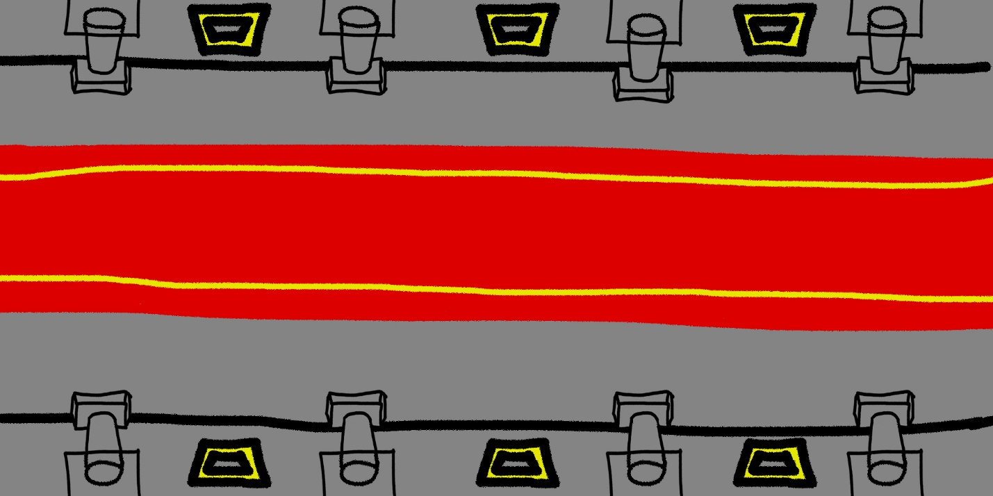

**Torsdag**

Jeg var ferdig, men Adobe valgte å være dritt.

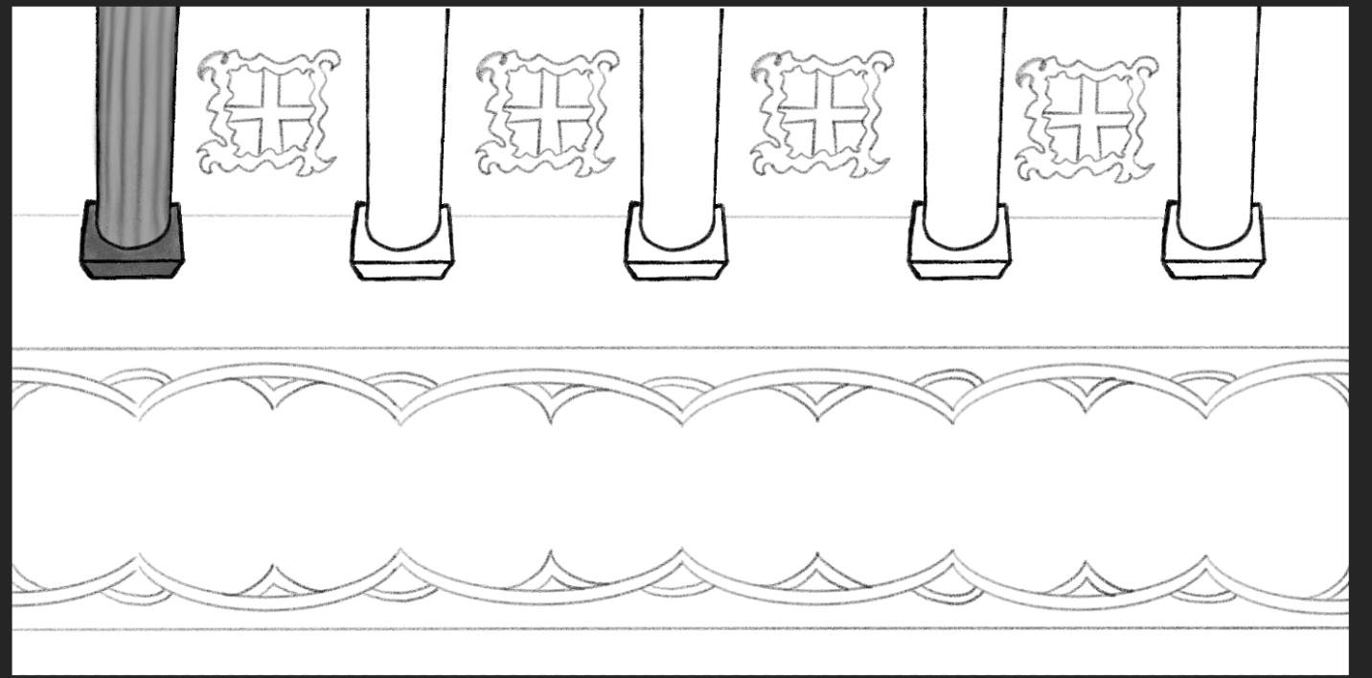

Adobe syncet bare dårlig, så jeg fikk arbeide tilbake.

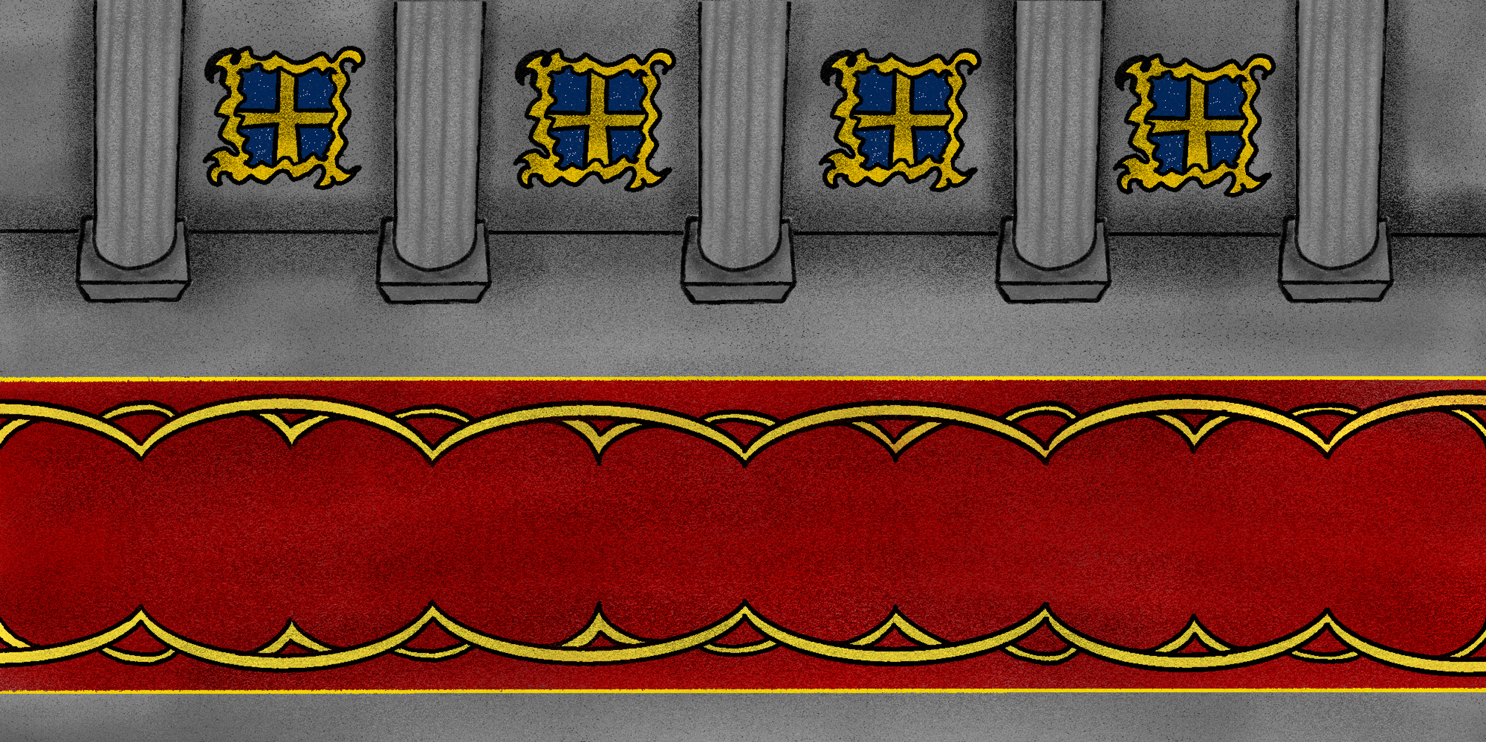

**Fredag**

Jeg gjorde meste parten av bildene jeg bruker om til en svg.

Nå beveger bakgrunnen seg på startsiden.

Fikset på kjettingen inne i gameplay så de skalerer bedre etter skjerm størlelse.

**Ekstra:**

Jeg mener dette spillet er ment for folk som liker å bruke tid på å lære seg spillet og levele opp.

Nå lager jeg en kopi av spillet mitt, men i canvas fordi jeg tenkte at det ville være nyttig å lære meg.

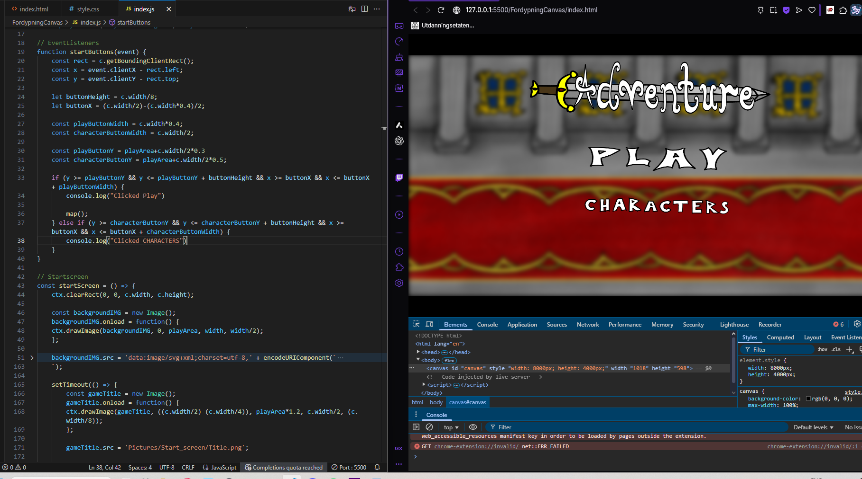

**Ting jeg ikke gjorde:**

* Jeg klarte ikke å tegne et nytt design for den ene karakteren og ble ikke ferdig med den andre.
* Jeg klarte ikke å lage musikk til spillet.
* Jeg fikk ikke animert karakterene.
* Jeg rakk ikke å lage en trailer.
* Jeg hadde originalt tengt til å legge til et speed system, men visste ikke hvordan. Jeg kunne ha brukt et system likt som targetting systeme til fiendene, men hadde ikke tid.
* Helt på starten hadde jeg lysst til å lage flere karakterer, men raskt forsto at det ville ta for lang tid.

